Veckobrev Nyckelpigorna V.42
Den här veckan har vi varit i skogen varje förmiddag för man får uppleva hösten på ett helt annat sätt från skogen! Vi har plockat olika sorters kottar som vi ska göra tomtar av, plockat vackra löv som vi har gjort lövtryck och pressat löv i vår lövpress! Vi har kokat mera äppelmos som vi tänkte sälja på vintermarknaden!
Livslångt lärande
Vi lär oss ständigt nya saker i nya sammanhang både i och utanför för skolan. Vi bär på personliga erfarenheter som är viktiga att lyfta fram, att någon lyssnar på mina funderingar. Nyfikenheten blir som en bro mellan oss och verkligheten.

Tack alla ni som bidrog till att göra fint för kastanjens barn!

Nästa vecka städar William och Emils familj

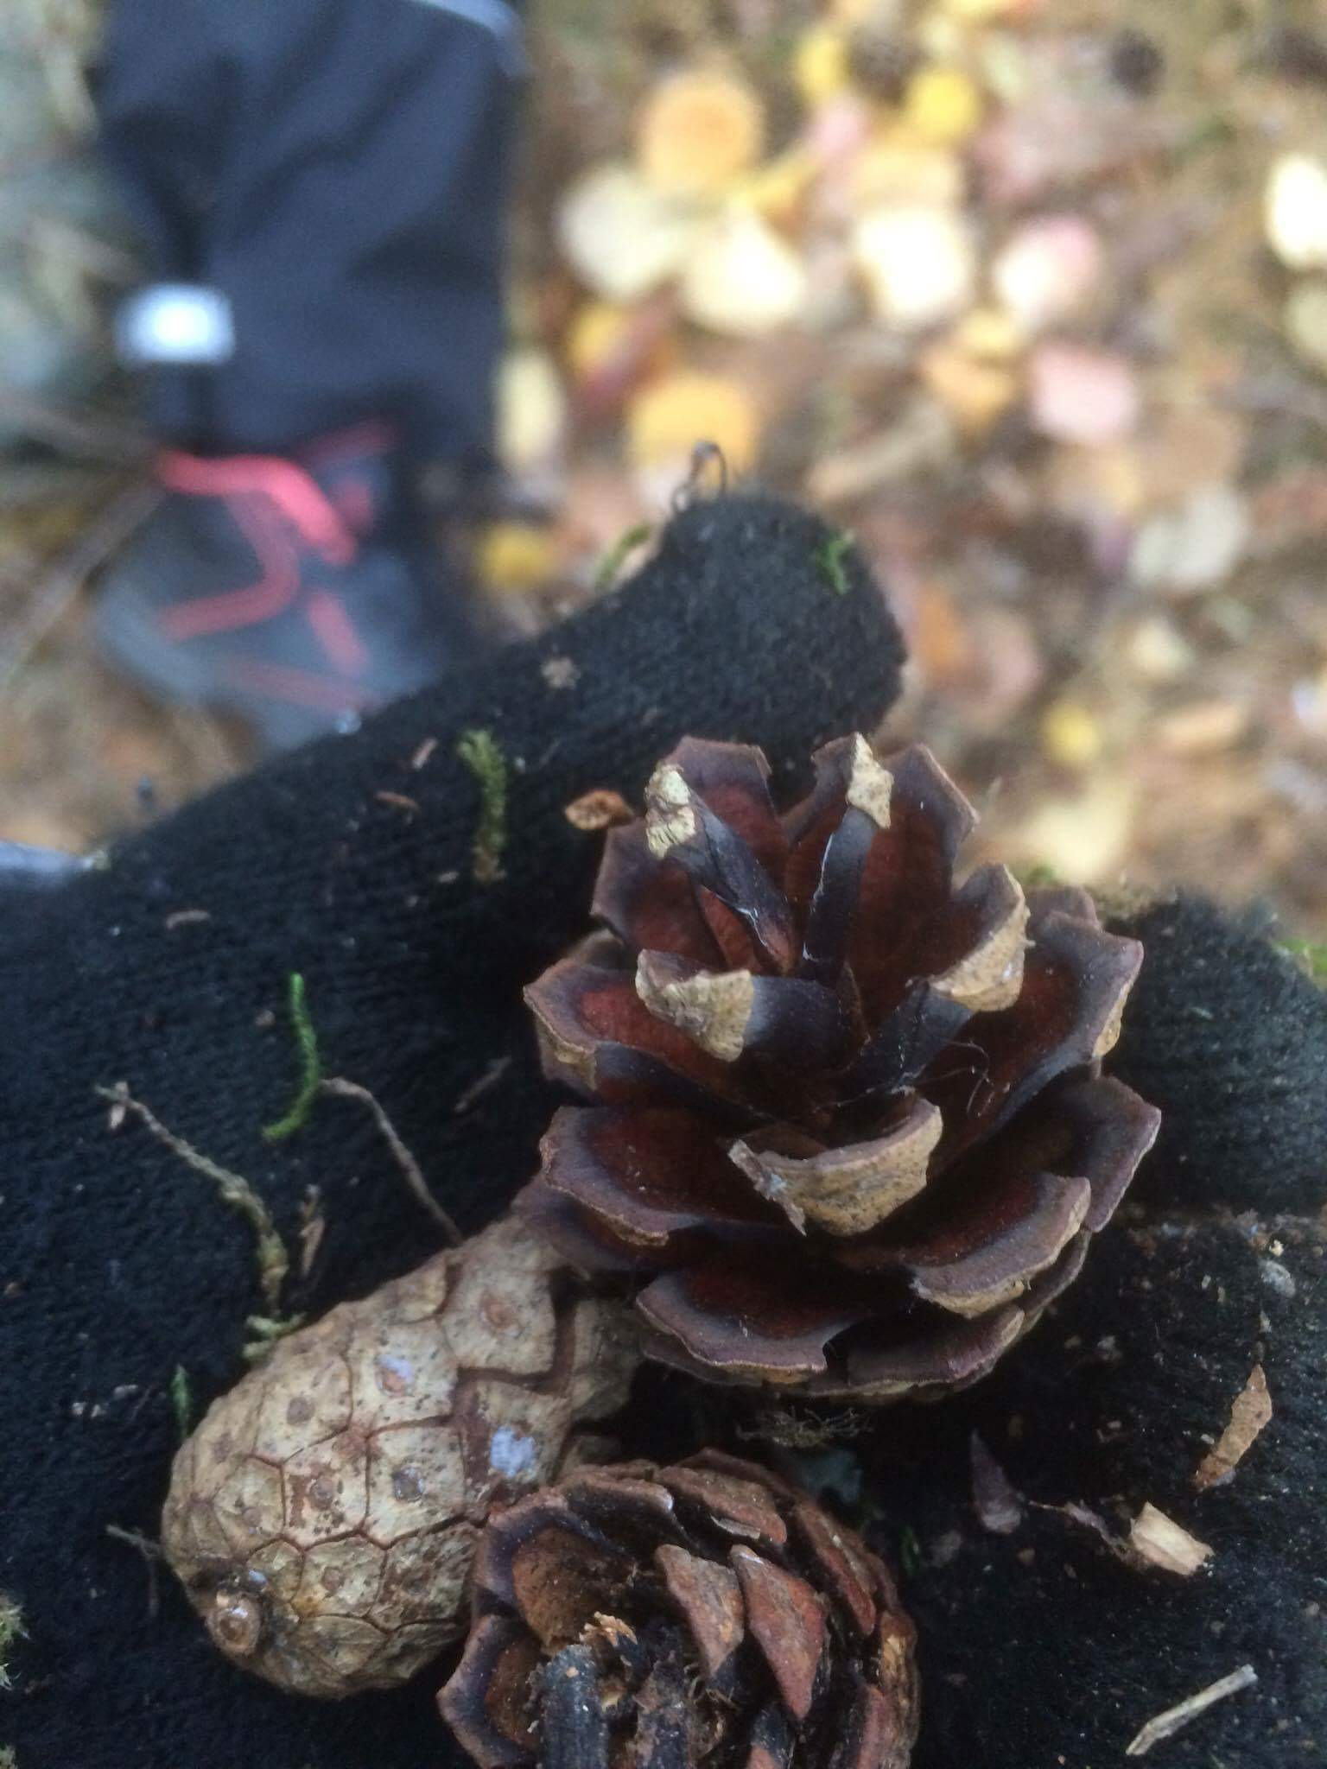

Vi har fortfarande inte fått in lapparna om höstlovet!!
Viktigt för vår planering att den kommer in i rätt tid!

Trevlig helg genom Evin

